**Ball balancer**

**שובל בן שושן 203883830**

**נדב שולב 302280251**

1. כאשר הנק' המטרה אליה אנו רוצים להגיע קבועה נקבל-

$$\frac{de\left(t\right)}{dt}=\frac{d\left(X_{d}-X\right)}{dt}=-\frac{dX}{dt}$$

היתרון הגדול של שיטה זו היא שלא נקבל קפיצה בנגזרת ברגע החלפת הנק' (שהרי ברגע זה הנגזרת של $X_{d}$ שואפת לאינסוף), ולמעשה נקבל פונקציה רציפה גם כאשר נשנה את נק' המטרה שלנו.

1. נקבל-
$$\frac{X}{X_{d}}=?$$

$$X=P_{bb}θ$$

$$θ=\left(X_{d}-X\right)k_{p}-Xk_{d}s$$

$$X=P_{bb}\left(X_{d}k_{p}-X\left(k_{p}+k_{d}s\right)\right)$$

$$X\left(1+P_{bb}\left(k_{p}+k_{d}s\right)\right)=X_{d}\left(k_{p}P_{bb}\right)$$

$$\frac{X}{X_{d}}=\frac{k_{p}P_{bb}}{1+P_{bb}\left(k_{p}+k_{d}s\right)}$$

$$P_{bb}=\frac{K_{bb}}{s^{2}}$$

$$\frac{X}{X_{d}}=\frac{k_{p}k_{bb}}{s^{2}+k_{bb}\left(k_{p}+sk_{d}\right)}=\frac{k_{p}k_{bb}}{s^{2}+sk_{d}k_{bb}+k_{p}k_{bb}}$$

2. נוסחאת מומנט התמד-

ולכן נקבל עבור כדור חלול עם קליפה דקה-

$$I=\frac{2}{3}mr^{2}$$

המשוואה המקורית-

$$\ddot{x}=\frac{m_{b}∙g∙r_{b}^{2}}{m_{b}r_{b}^{2}+J_{b}}sin\left(α\right)$$

נציב ונקבל-

$$\ddot{x}=\frac{m_{b}∙g∙r_{b}^{2}}{m_{b}r_{b}^{2}+\frac{2}{3}m_{b}{r_{b}}^{2}}sin\left(α\right)=\frac{m_{b}∙g∙r_{b}^{2}}{\frac{5}{3}m_{b}r_{b}^{2}}sin\left(α\right)=\frac{3g}{5}sin\left(α\right)$$

נשים לב כי אין תלות לא במשקל ולא ברדיוס הכדור. כלומר אין תלות בין המשקל והרדיוס לתאוצת הכדור. תוצאה זו הגיונית מאחר ולכל האיברים במשוואה מסה זהה.

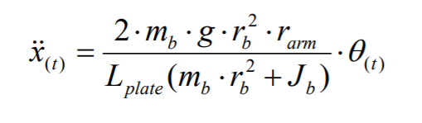

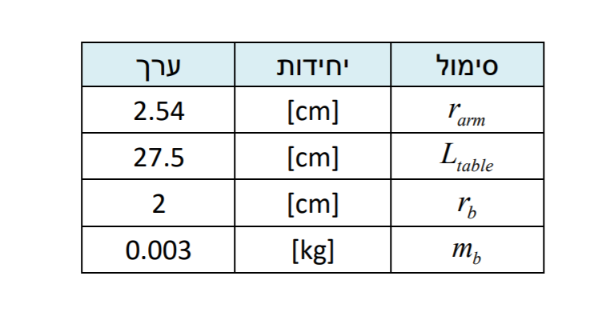

בנוסף נשתמש ב- $g=9.8\left[m/s^{2}\right]$

נציב ונקבל-

$$\ddot{x}=\frac{{2m}_{b}∙g∙r_{b}^{2}∙r_{arm}}{L_{plate}\left(m_{b}r_{b}^{2}+J_{b}\right)}θ=\frac{2m_{b}r_{b}^{2}\left(g∙r_{arm}\right)}{m_{b}r_{b}^{2}\left(\frac{5}{2}L_{plate}\right)}θ=\frac{4g∙r_{arm}}{5L_{plate}}θ=0.724∙θ$$

כלומר קיבלנו כי-

$$K_{bb}=0.724$$

1. התמסורת:

$$\frac{X}{X_{d}}=\frac{k_{p}k_{bb}}{s^{2}+sk_{d}k_{bb}+k_{p}k_{bb}}=\frac{0.724k_{p}}{s^{2}+0.724sk_{d}+0.724k_{p}}$$

מאחר ואני רוצים זמן התייצבות קצר נסיק שאנו צריכים $k_{p}$ גדול. מנגד אנו צריכים לרסן את ה-OS בעזרת $k_{d}$.

לאחר בדיקה של מספר איטרציות ראינו *שעבור-*

$$k_{p}=150$$

$$k_{d}=18$$

*נקבל-*

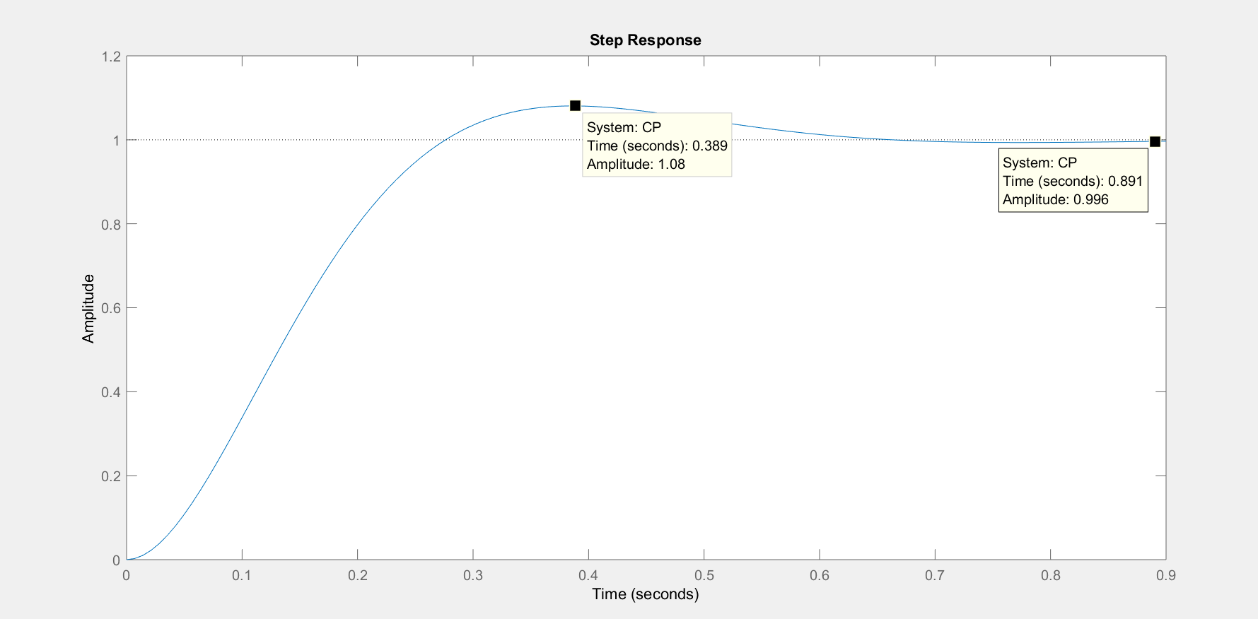

ונראה כי אנו עומדים בדרישות-

$$t_{s}=0.9\left[s\right]<3\left[s\right]$$

$$OS=8\%<10\%$$

$$\left|e_{ss}\right|=4\left[mm\right]<5\left[mm\right]$$

ניתן לציין כי הבחנו שהרגישות של $k_{d}$ גבוהה מאוד ביחס ל $k_{p}$.

1. קיבלנו את התמסורת של החוג הסגור-

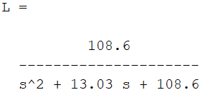

דיאגמרת בודה של התמסורת-

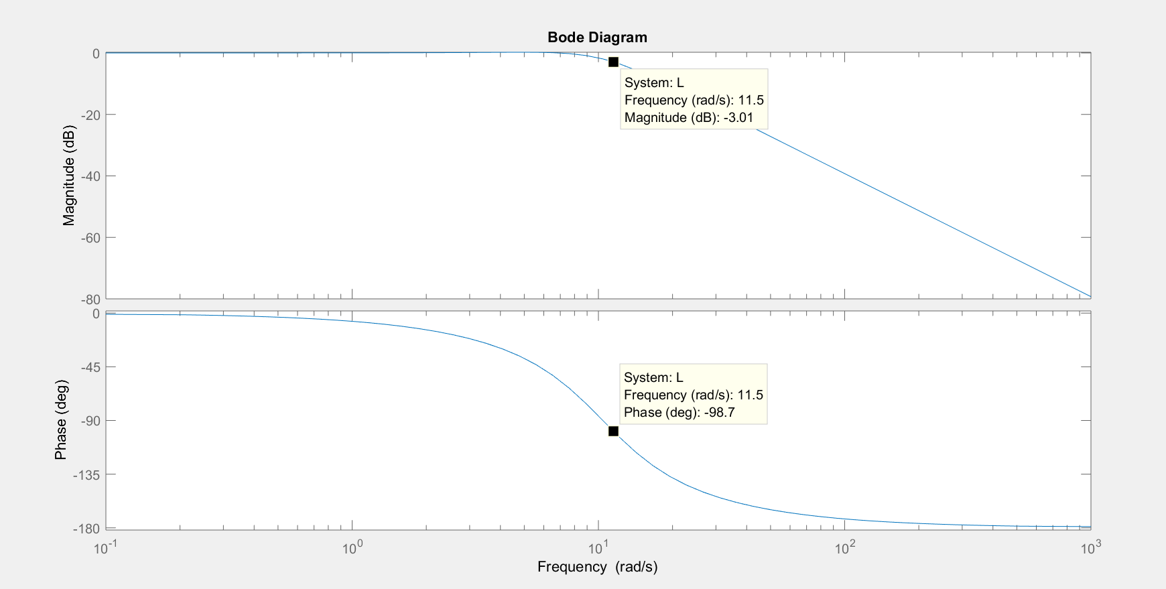

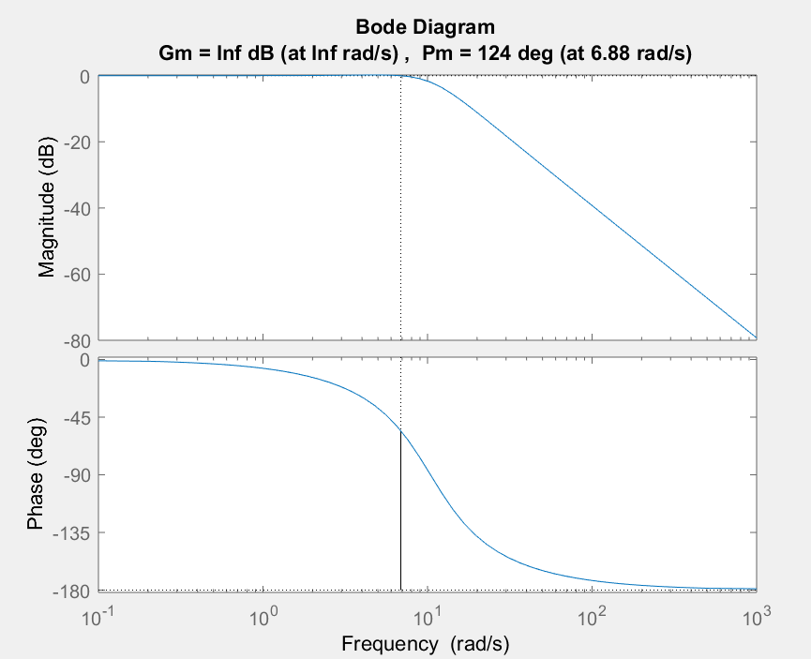

1. ראשית נמצא את היחס שבין מספר הפיסקלים לגודל המשטח-

$$\frac{L_{tbl}}{res}$$

ולמעשה קיבלו יחס פיקסל/אורך.

כדי להזיז את ראשית הצירים למרכז הלוח נמיר-

$$p_{y}^{'}=p_{y}-\frac{res}{2}$$

$$p_{x}^{'}=p_{x}-\frac{res}{2}$$

כעת כדי למצוא את מיקום הכדור בציר X נכפיל את מיקום הכדור בפיקסלים- $p_{y}^{'}$ (נשים לב שהפכנו בין הין הצירים כדי לקבל תוצאה אינטואיטיבית לצירים) ביחס שקיבלנו-

$$x=f\left(L_{tbl},p_{y},res\right)=\frac{L_{tbl}}{res}∙p_{y}^{'}=\frac{L_{tbl}}{res}∙{(p}_{y}-\frac{res}{2})$$

ובצורה זהה עבור y-

$$y=f\left(L_{tbl},p_{x},res\right)=\frac{L_{tbl}}{res}∙{(p}_{x}-\frac{res}{2})$$

*ניתן לראות כי התוצאה היא ביח' של סמ' כמו $L_{tbl}$.*

*הערה-*

*במידה ואין צורך להפוך את הצירים פשוט שומרים הפוך את X וY.*



$res=400\left[pix\right]$

$$L_{tbl}=27.5\left[cm\right]$$

$\left(p_{x},p_{y}\right)=\left(0,0\right)$*:*

$$x=f\left(27.5,0,400\right)=\frac{27.5}{400}∙\left(0-200\right)=-13.75\left[cm\right]$$

$$y=f\left(27.5,0,400\right)=\frac{27.5}{400}∙\left(0-200\right)=-13.75\left[cm\right]$$

*כלומר סה"כ-*

$$\left(p_{x},p_{y}\right)=\left(0,0\right) ⟶\left(x,y\right)=\left(-13.75,-13.75\right)$$

$\left(p_{x},p_{y}\right)=\left(160,220\right)$*:*

$$y=f\left(27.5,160,400\right)=\frac{27.5}{400}∙\left(160-200\right)=-2.75\left[cm\right]$$

$$x=f\left(27.5,220,400\right)=\frac{27.5}{400}∙\left(220-200\right)=1.375\left[cm\right]$$

*וסה"כ-*

$$\left(p_{x},p_{y}\right)=\left(160,220\right) ⟶\left(x,y\right)=\left(1.375,-2.75\right)$$

*הערה:*

*נשים לב שהפכנו את הצירים בכוונה בשביל הנוחות של עבודה אינטואיטיבית. במידה ולא רוצים להפוך פשוט שומרים את X וY הפוך.*